ｙ
ふりがな  氏 名 |  |  |  |  | 性 別 |  | 男 女
コース選択  (○をして下さい) | かけっこ  陸上教室 | ＫＩＤ‘Ｓ陸上教室  週１回コース(火曜・金曜)/ 週２コース |  |  |  |  |  | アスリート  陸上教室
生年月日 | 年 月 日生 |  | 学校名 |  |  |  |  | 学年
住 所 | 〒
電話番号 |  |  | 緊急連絡先
連絡先
アドレス
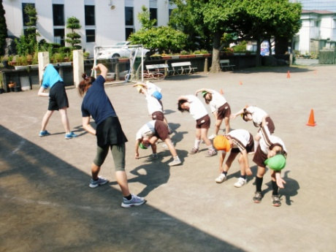
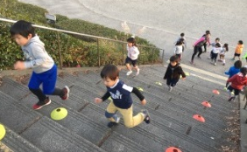
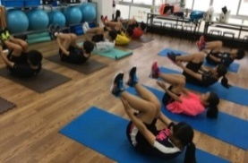
キリトリ
ＬＯＶＥＲＳ陸上競技教室（ かけっこ・ＫＩＤ‘Ｓ・アスリート ）申込用紙
LOVERS陸上競技教室に
参加することを承諾いたします。
令和 年 月 日
氏 名
保護者氏名
- スポーツ保険に加入します。入会時に１年分の
保険料をお支払願います。

